PresseINFORMATION

Ulm (D) / Huntsville (USA), 20. Januar 2010

Wolverine Tube und Wieland-Gruppe gründen globales Unternehmen auf dem Gebiet der Wärmeübertragungs-Technologie

Wolverine Tube, Inc. („Wolverine”) und die Wieland-Gruppe („Wieland”) haben mit Wirkung zum 1. Januar 2010 das Gemeinschaftsunternehmen Wolverine/Wieland Heat Transfer Technologies, LLC („WWHTT”) gegründet. Unternehmenszweck ist die Entwicklung innovativer und energieeffizienter Wärmeübertragungstechnologien für Anwendungen in der Kälte- und Klimatechnik, der Heizungs- sowie Prozesstechnik. Das Gemeinschaftsunternehmen mit Sitz in Huntsville (USA) und Ulm (Deutschland) nutzt hierfür die Entwicklungszentren der Muttergesellschaften in Decatur (USA), Ulm und Schanghai (China).

„Die von uns bedienten Märkte erfordern ständige Innovation. WWHTT wird Technologien entwickeln, die es Ingenieuren ermöglichen, Kälte-, Klima- und Heizungsanlagen mit höherer Effizienz, geringerem Materialeinsatz und niedrigeren Betriebskosten beim Endanwender zu bauen“, so Harold Karp, Vice President und Geschäftsführer von Wolverine.

„Für die kommenden Jahre rechnen wir mit einer ständig wachsenden Nachfrage nach energieeffizienten Wärmeübertragungstechnologien. WWHTT wird das wärmetechnische Know-how der beiden weltweit agierenden Unternehmen zusammenbringen und Best-in-Class Lösungen für unsere Kunden und Märkte schaffen“, erklärt Bernd Graßhof, Leiter des Geschäftsbereichs Rohre der Wieland-Werke AG.

Bildmaterial:
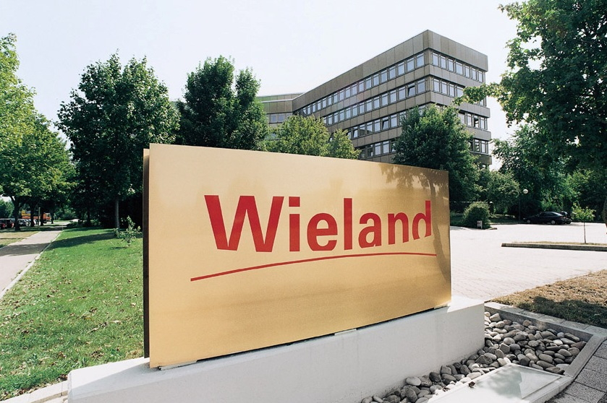
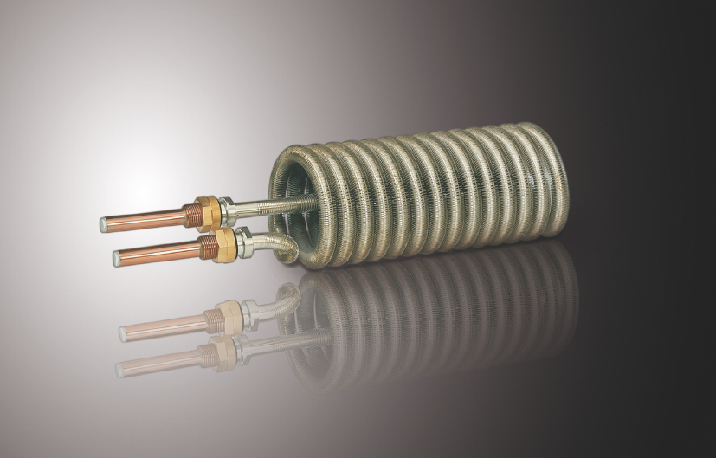

Der Firmensitz der Wieland-Gruppe in Ulm
Hochleistungsrippenrohr-Wärmetauscher von Wieland

Bildmaterial zu dieser Presseinformation steht für Sie unter
www.press-n-relations.de unterhalb der dort veröffentlichten Meldung zum Download bereit.

Weitere Informationen:
Wolverine Tube, Inc.
David W. Jordan
Vice President Business Operations and Strategy
Tel.: +1 (256) 580-3695
E-Mail: david.jordan@wlv.com
www.wlv.com

Wieland-Werke AG
Bernd Graßhof
Leiter Geschäftsbereich Rohre
Graf-Arco-Straße 36 - 89079 Ulm
Telefon: +49 731-944-2722
bernd.grasshof@wieland.de
www.wieland.de

Wieland-Werke AG  Karin Maier  Pressesprecherin  Graf-Arco-Straße 36 - 89079 Ulm  Telefon: +49 731-944-2663  Telefax: +49 731-944-42663  karin.maier@wieland.de  www.wieland.de | Pressearbeit:  Press’n’Relations GmbH  Bruno Lukas  Magirusstraße 33 - 89077 Ulm  Telefon: 0731-9628717  Telefax: 0731-9628797  blu@press-n-relations.de  www.press-n-relations.de

Wieland-Gruppe

Die Wieland-Gruppe ist einer der weltweit führenden Hersteller von Halbfabrikaten und Sondererzeugnissen aus Kupfer und Kupferlegierungen, einschließlich Bänder, Bleche, Rohre, Stangen, Drähte, Profile, Gleitlager, Rippenrohre und Wärmetauscher. Wieland beliefert Kunden in zahlreichen Märkten. Die Produkte aus mehr als 100 verschiedenen Kupferwerkstoffen werden in der Elektronik und Elektrotechnik, der Automobilindustrie, im Bauwesen sowie in der Kälte- und Klimatechnik eingesetzt. Gemeinsam mit den Kunden entwickelt das Unternehmen Lösungen für individuelle und industrielle Anwendungen. Die Wieland-Gruppe umfasst mehr als 30 produzierende Gesellschaften, Schneidcenter und Handelsunternehmen in Europa, Nordamerika, Asien und Afrika. Weltweit beschäftigt Wieland rund 6.500 Mitarbeiter, davon über 4.000 in Deutschland.

Wolverine Tube, Inc.

Wolverine Tube, Inc. ist ein weltweit führender Hersteller von Rohren, Fertigprodukten und Verbindungsteilen aus Kupfer und Kupferlegierungen. Das im Jahre 1987 gegründete Unternehmen (WLVT) mit Sitz in Delaware ist börsennotiert und Nachfolger einer 1916 in Detroit, Michigan, gegründeten Firma. Wolverines Haupterzeugnisse sind Handelsprodukte mit hoher Wertschöpfung, die direkt an Originalhersteller (OEMs) verkauft werden. Wolverine beschäftigt weltweit insgesamt 1.500 Mitarbeiter.

